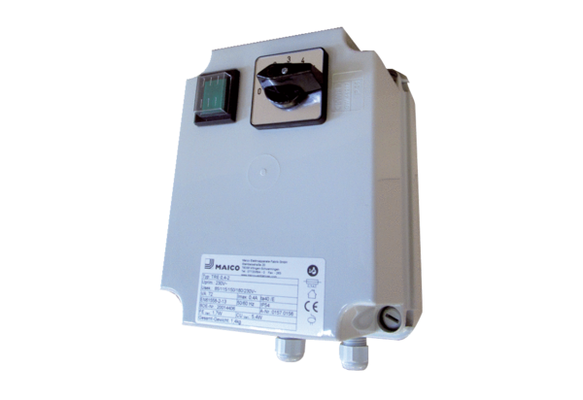Ötfokozatú trafó TRE 3,3-2Csomagolási egység: 1 darabVálaszték: C
Termékszám: 0157.0159Gyártó: MAICO

